育民工家108年度 第2學期 02月份 均質化管制會議照片
時 間：109年02月17日（星期一）13時30分
地 點：校長室
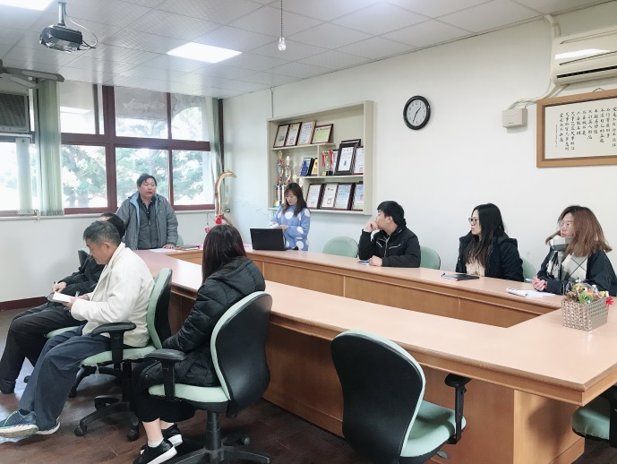 | 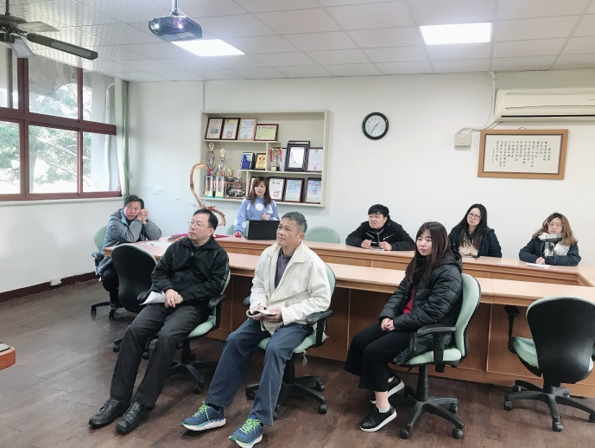
設備組業務報告 | 與會人員
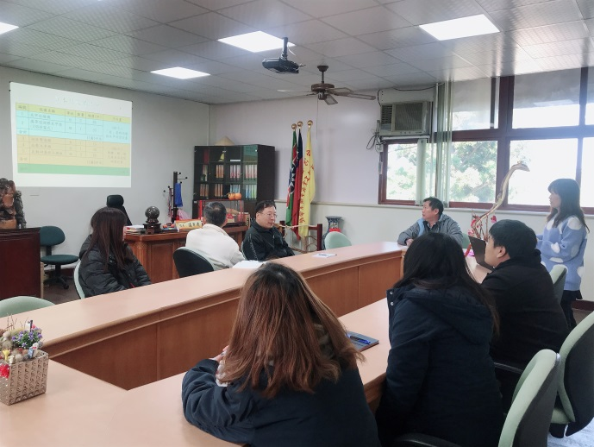 | 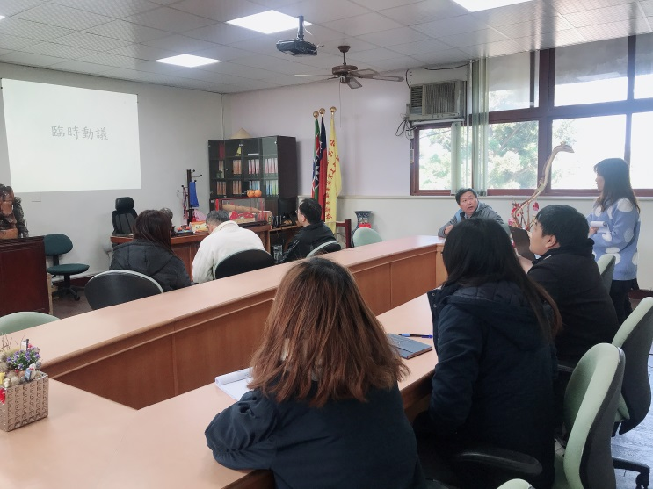
設備組報告 | 臨時動議
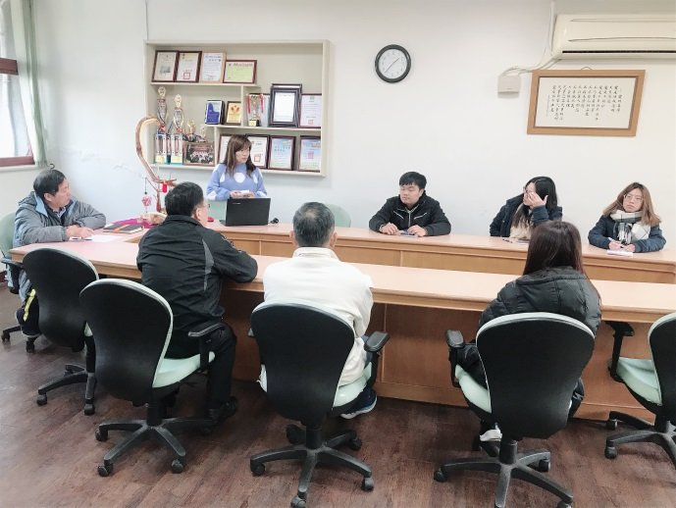 | 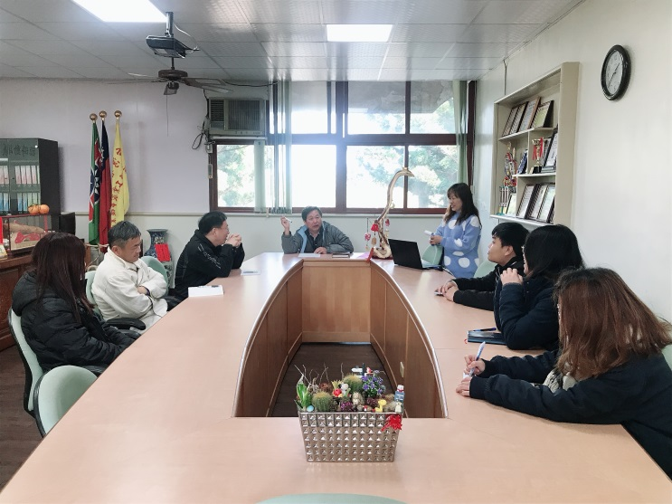
臨時動議提問 | 校長講評

